LITURGIA DE LA PALABRA
REFLEXIÓN DE SAN AGUSTÍN

LECTURA DEL LIBRO DE ISAÍAS 50, 4-7

Mi Señor me ha dado una lengua de iniciado, para saber decir al abatido una palabra de aliento. Cada mañana me espabila el oído, para que escuche como los iniciados. El Señor me abrió el oído. Y yo no resistí ni me eché atrás: ofrecí la espalda a los que me apaleaban, las mejillas a los que mesaban mi barba; no me tapé el rostro ante ultrajes ni salivazos. El Señor me ayuda, por eso no sentía los ultrajes; por eso endurecí el rostro como pedernal, sabiendo que no quedaría defraudado.

SALMO 21: DIOS MÍO, DIOS MÍO, ¿POR QUÉ ME HAS ABANDONADO?
DE LA CARTA DEL APÓSTOL SAN PABLO A LOS FILIPENSES 2, 6-11

Cristo, a pesar de su condición divina, no hizo alarde de su categoría de Dios; al contrario, se despojó de su rango y tomó la condición de esclavo, pasando por uno de tantos. Y así, actuando como un hombre cualquiera, se rebajó hasta someterse incluso a la muerte, y una muerte de cruz. Por eso Dios lo levantó sobre todo y le concedió el "Nombre-sobre-todo-nombre"; de modo que al nombre de Jesús toda rodilla se doble --en el cielo, en la tierra, en el abismo--, y toda lengua proclame: ¡Jesucristo es Señor!, para gloria de Dios Padre.

PASIÓN DE NUESTRO SEÑOR JESUCRISTO SEGÚN SAN MARCOS 14, 1-15, 47.
Lunes Santo, 2  Ejercicios Espirituales: 19 h. |  | Salmo: El Señor es mi luz y mi salvación.
Martes Santo, 3  Ejercicios Espirituales: 19 h. |  | Salmo: Mi boca contará tu salvación.
Miércoles Santo, 4  Ejercicios Espirituales: 19 h.  Acto Penitencial: 20 h. |  | Salmo: Señor, que me escuche tu gran bondad el día de tu favor.
Jueves Santo, 5  Cena del Señor: 19 h.  Hora Santa: 22:30 h. | 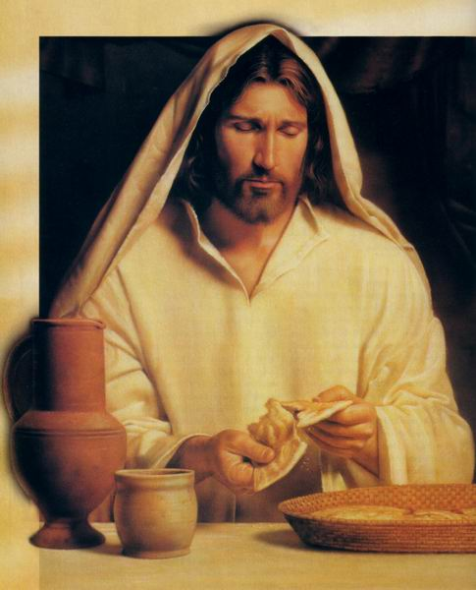 | Salmo: El caliz de la bendición es comunión con la sangre de Cristo.
Viernes Santo, 6  Pasión del Señor: 18 h.  Vía Crucis: 20 h.  Ayuno y abstinencia |  | Salmo: Padre, a tus manos encomiendo mi espíritu.
Sábado Santo, 7  Vigilia Pascual: 22:30 h. | 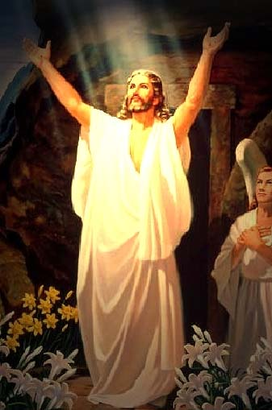 | Salmo: Envía tu espíritu, Señor, y repuebla la faz de la tierra.

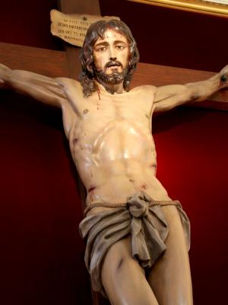
Faltaban dos días para la Pascua y los Ázimos. Los sumos sacerdotes y los letrados pretendían prender a Jesús a traición y darle muerte. Pero decían: S.-- No durante las fiestas; podría amotinarse el pueblo. C. Estando Jesús en Betania, en casa de Simón el leproso, sentado a la mesa, llegó una mujer con un frasco de perfume muy caro, de nardo puro; quebró el frasco y se lo derramó en la cabeza. Algunos comentaban indignados: S.- ¿A qué viene este derroche de perfume? Se podía haber vendido por más de trescientos denarios para dárselo a los pobres. C Y regañaban a la mujer Pero Jesús replicó: + Dejadla, ¿por qué la molestáis? Lo que ha hecho conmigo está bien. Porque a los pobres los tenéis siempre con vosotros y podéis socorrerlos cuando queráis; pero a mí no me tenéis siempre. Ella ha hecho lo que podía: sé ha adelantado a embalsamar mi cuerpo para la sepultura. Os aseguro que, en cualquier parte del mundo donde se proclame el Evangelio, se recordará también lo que ha hecho ésta. C. Judas Iscariote, uno de los Doce, se presentó a los sumos sacerdotes para entregarles a Jesús. Al oirlo se alegraron y le prometieron dinero. El andaba buscando ocasión propicia para entregarlo. (...).

LA PASIÓN (cf. Mc 14, 1-15.47)

De los sermones de san Agustín (Sermón 327, 2)

« En la pasión del Señor había tres cruces; idéntico era el castigo, pero no la causa. A la derecha estaba un ladrón, a la izquierda otro; en medio estaba el juez, pendiendo de la cruz entre uno y otro; como pronunciando sentencia en un tribunal. Escuchó que uno le decía: Líbrate, si es que eres justo; oyó que el otro le corregía, diciéndole: ¿No temes a Dios? Nosotros sufrimos esto por los males que hemos realizado, mas éste es justo (Lc 23, 39). Personalmente, tenía una causa mala, pero distinguía la causa de los mártires. ¿Qué otra cosa significa: Nosotros sufrimos esto por los males que hemos realizado, mas éste es justo? […]. Señor; advierte lo que dice a su compañero de pena. Cristo estaba colgado como él, pero no envilecido como él. Quien colgaba lo reconocía como Señor. El mismo tormento de la cruz los asociaba; pero el premio no era el mismo […]. “Lo veía colgado y crucificado, y, sin embargo, esperaba que iba a reinar”».

CALENDARIO LITÚRGICO SEMANAL

